有朋自舟山来
2009年3月24日，学校迎来了舟山市三位数学骨干教师，他们和我校的数学教师一起开展为期两周的数学学科教学研讨活动。两周内，三位教师听了我校所有数学教师的随堂课，对我校的教学热情给予了充分的肯定，并对我校数学教研组扎实、认真的教研风气、积极向上的精神风貌，以及潜在的发展能力给予高度评价。同时，三位骨干教师还参加了我们教研组有关“备课有效性”的专题研讨活动，他们和我们一起认真研读新课标中对各年级课程内容的要求，关注新课标和教材的把握。两周的时间是短暂的，但三位老师的勤奋好学、求真务实给我们留下了深刻的印象。
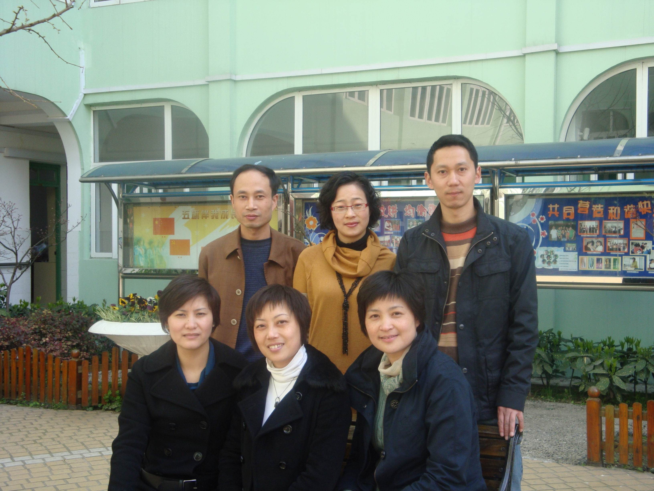
(数学学科主管 王维洁)

